المعلمة سامية الجريدي  اسم التلميذ و لقبه:  .................................... | تقييم مكتسبات المتعلمين في نهاية الثلاثية الثالثة  المجال: العلوم و التكنولوجيا  الفرع: الإيقاظ العلمي  جوان 2006 م | دائرة القيروان الأولى للغة العربية  مدرسة المنصورة  السنة الرابعة "ب"
السنـــــــــــ1ــــــــــــد :  شعرنا برغبة في الخروج إلى محطة قربص للنزهة ، فحزمنا أمتعتنا و ركبنا السيارة و نحن في غاية الفرح نغني  و نصفق .كان والدي يقود السيارة بسرعة معتدلة مكّنتنا من التمتّع بمناظر الطّبيعة الساحرة و جمالها الخلاب .  و عندما وصلنا هناك ، نزلنا و اقتعدنا أرضا مزهرة تحت شجرة حيث اتخذت أمي مكانا تعد فيه طعامنا فأخرجت من القفة سلطة و شرائح اللحم و شوتها على الكانون .  التعليمة : ضع في إطار مصدر الطاقة الحرارية المستعملة في الطهي:  السنـــــــــــ2ــــــــــــد:  راقبت أختي الكبرى القدر ريثما تحضر أمي الماء من عين قريبة ، فأخذت تحرك القدر بملعقة معدنية .و ما هي إلا لحظات حتى صاحت :"احترقت أصابعي "...  التعليمة-1- : اشطب المعلومة الخاطئة .  التعليمة -2- :ضع العلامة ( × ) حسب الخاصيتين : ناقل حراري / عازل حراري  التعليمة -3- : أخطأت أختي عند مسك القدر .لماذا ؟  .......................................................................................................................................................................  .......................................................................................................................................................................  التعليمة -4- : قدم لها نصيحة تمكنها من مسك الغطاء دون أن تحترق مع التعليل  .......................................................................................................................................................................  .......................................................................................................................................................................  السنـــــــــــ3ــــــــــــد:  بعد تناول الطعام انتشرنا في الطبيعة نستكشف المكان .فجأة توقف أخي عند رؤية عود مطمور في الأرض و حاول تقليعه لكن أختي الكبرى صاحت قائلة : " احترس لا تلمسه إن بستانيا تعمّد غرسه ليتكاثر هذا النوع من الأشجار ." |  |  | المعايير  مع1أ  مع1ب  مع1ج  مع2أ
  احتراق الفحم | الشمس | احتراق الغاز
  اكتسب مقبض القدر حرارة .
  الموقد أكسب القدر حرارة .
  حرارة الموقد لم تنتقل إلى الملعقة المعدنية .
  الملعقة المعدنية عازل للحرارة.
  الملعقة المعدنية ناقل للحرارة.
  الفضة | الخشب | الصوف
   |  |  | ناقل حراري
   |  |  | عازل حراري

التعليمة -1-: أحط بخط مغلق الطريقة التي اعتمدها هذا البستاني في التكاثر ؟ فسّر ذلك .  .......................................................................................................................................................................  .......................................................................................................................................................................  التعليمة -2- :أربط بسهم لتساعد الأطفال على اكتشاف الطرق المعتمدة في التكاثر الخضري .  السنـــــــــــ4ــــــــــــد :  انطلقنا جميعا في جولة أخيرة قبل أن نعود إلى بيتنا و فيما نحن نلهو بين الأشجار ، سمعنا ثغاء غير بعيد عنّا ، إنّه خروف صغير وقع في بركة ماء عميقة فصاح أخي بسرعة !بسرعة ! سيموت .  التعليمة -1- : كمل الفراغ بما يناسب :  يتنفس الخروف مثل سائر الحيوانات البرية الهواء المنحل في الماء.  أصلح الخطأ إن وجد و علل إجابتك ...............................................................................................................  ..................................................................................................................................................................  أسرع أبي و أخرجه من الماء .فقلت : " لا يعيش الخروف تحت الماء ."و أضافت أختي : "أسرعكم من يذكر لي ثلاثة حيوانات تختلف في أنماط تنفّسها ."أجاب أخي : " حوت ، كلب ، حصان ".  التعليمة -2- أصلح الخطأ في الإجابة عن السؤال السابق مكملا تعمير الجدول التالي :  جدول إسناد الأعداد  20  العدد | مع2ب  مع1د  مع3  مع3
  التطعيم | الافتسال | الترقيد
  قص غصن من شجرة ثم غراسته | 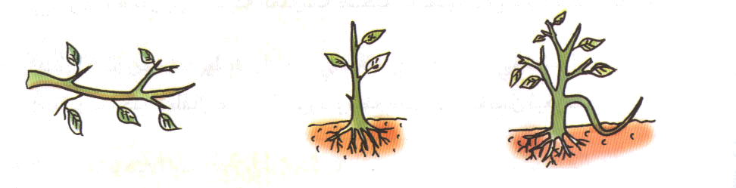الترقيد
  ردم غصن متصل بالشجرة الأم ثم فصله عنها عندما تصبح له جذور . | الافتسال
  تركيب جزء من غصن شجرة على غصن شجرة أخرى. | التطعيم
  حيوان تنفسه رئوي | حيوان يتنفس بواسطة الجلد | حيوان تنفسه غلصمي
  ....................... | ....................... | .......................
  م. التميز |  |  | معايير الحد الأدنى
  مع 3 |  |  | مع2ب | مع2أ | مع1د | مع1ج | مع1ب | مع1أ
  2 |  |  | 0 |  |  |  |  |  | ---
  1 | 1 | 1 | 1 | 1 | 0.5 | 0.5 | 1 | 1 | --+
  1 | 1 | 1 | 2 | 2 | 1 | 1 | 2 | 2 | -++
   |  |  | 3 | 3 | 1.5 | 1.5 | 3 | 3 | +++

